0700346

Voilà la pluie voilà l’orage
Tr : Jean-Marie Rousteau
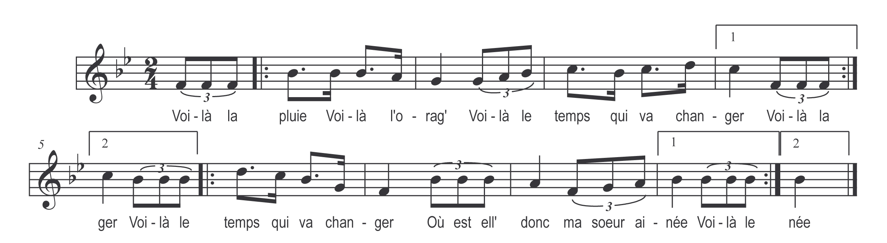

Voilà la pluie voilà l’orage )
Voilà le temps qui va changer ) bis
Voilà le temps qui va changer
Où est ell’ donc ma sœur aînée

Ell’ est la haut sur ces montagnes )
Ell’ est la haut sur ces vallons ) bis
Ell’ est la haut sur ces vallons
Les cavaliers l’emmèneront

Il en faudra plus de cinq cent millle )
Plus d’cinq cent mille ou un million ) bis
Plus d’cinq cent mille ou un million
Jamais ta sœur n’emmèneront

Bride mon ch’val et prends ma selle )
Que j’aille voir ma sœur Nanon ) bis
Que j’aille voir ma sœur Nanon
Bergèr’ à garder ses moutons

A toi bonsoir belle bergère )
Combien gardes-tu de moutons ) bis
Combien gardes-tu de moutons
Toi et moi nous les garderons

J’en garde point un si grand nombre )
Mon bon Monsieur retirez-vous ) bis
Mon bon Monsieur retirez-vous
Je les garderai bien sans vous

J’ai cent écus dans ma pochette )
Un anneau d’or autour du doigt ) bis
Un anneau d’or autour du doigt
Bell’ si tu veux ce s’ra pour toi

La belle a jeté sa houlette )
Gard’ra les moutons qui voudra ) bis
Gard’ra les moutons qui voudra
Avec mon berger je m’en vas

Mais ils ne fur’nt pas à mi-route )
Retourne bell’ à tes moutons ) bis
Retourne bell’ à tes moutons
Je suis ton frère Siméon

Maman votre fill’ qui est sage )
Serait à moi si je voulais ) bis
Serait à moi si je voulais
Trahir mon sang je ne voudrais

